федеральное государственное бюджетное образовательное учреждение высшего образования
«Вологодский государственный университет»

Институт математики, естественных и компьютерных наук
(наименование института)
Кафедра «Автоматики и вычислительной техники»
(наименование кафедры)

ЛАБОРАТОРНАЯ РАБОТА №9

Дисциплина | ОС

Преподаватель | Дианов С.В. доцент
 | (уч. степень, звание, должность. Ф.И.О)
Выполнил (а) студент | Шаманин Илья Васильевич
 | ^{(Ф.И.О)}
Группа, курс | РПС-31, 3-й курс
Оценка по защите
 | (подпись преподавателя)

Вологда
2022 г

Цель работы: получить навыки администрирования пользователей в операционной системе

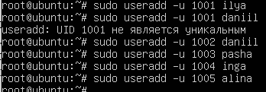
Рис. 1. Создание пользователей

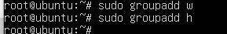
Рис. 2. Создание групп

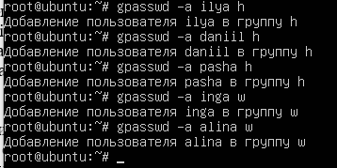
Рис. 3. Распределение пользователей по группам

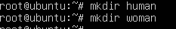
Рис. 4. Создание 2 директорий

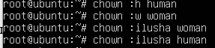
Рис. 5. Задал права доступа

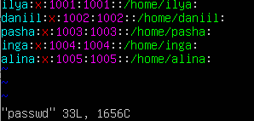
Рис. 6. vim passwd

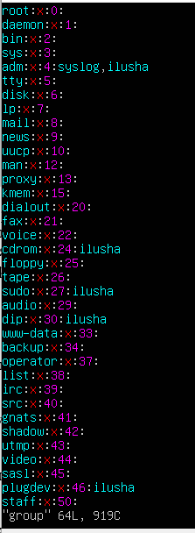
Рис. 7. vim group

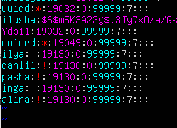
Рис. 8. vim shadow

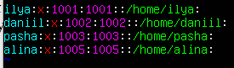
Рис. 9. Удалил пользователя inga командой userdel inga

Вывод: Получил навыки администрирования пользователей в операционной системе ubuntu.

